INFORME DE GOBIERNO, DIRECCIÓN DE OBRAS PÚBLICAS

UNIDAD DE OBRA PÚBLICA
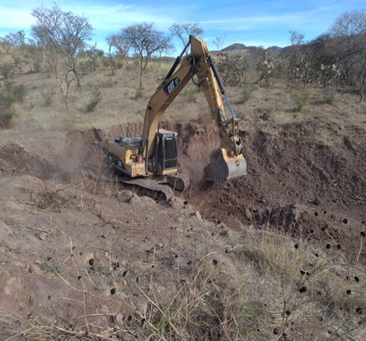
La Dirección de Obras Públicas del municipio tiene como responsabilidad regular, proyectar, presupuestar, contratar, adjudicar, conservar, gestionar y ejecutar obras de construcción y trabajos relacionados con la infraestructura urbana.
Durante el primer año de esta administración, se realizaron cinco obras públicas en el municipio, con una inversión total de $6,176,215.65 (seis millones ciento setenta y seis mil doscientos quince pesos con 65/100 M.N.).
Estas acciones tienen como objetivo principal ofrecer obras y servicios públicos de calidad, que contribuyan al fortalecimiento de la infraestructura urbana y al mejoramiento de la calidad de vida de los habitantes.
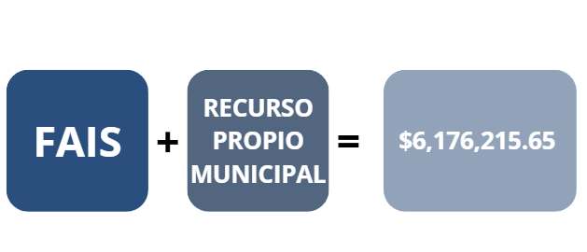
La inversión realizada proviene de recursos propios del municipio, así como del Fondo de Aportaciones para la Infraestructura Social (FAIS).

Remodelación de Cancha de futbol 7
Con una inversión de $1,611,942.58, el Gobierno Municipal de Atemajac de Brizuela llevó a cabo la remodelación integral de la cancha de fútbol 7, un espacio deportivo de gran importancia para la comunidad.
Esta obra tuvo como objetivo mejorar las condiciones físicas y funcionales de la instalación, garantizando un lugar seguro, moderno y adecuado para la práctica del deporte y la realización de actividades recreativas. Entre los trabajos realizados destacan:
- Rehabilitación y nivelación de la superficie de juego.
- Instalación de pasto sintético de alta calidad.
- Mejora del sistema de iluminación para uso nocturno.
- Colocación y reparación de porterías y malla perimetral.
- Pintura y mantenimiento general de áreas comunes.
Con esta remodelación, se fomenta la práctica del deporte, la convivencia familiar y el aprovechamiento de espacios públicos, contribuyendo al fortalecimiento del tejido social y a la formación de hábitos saludables en niños, jóvenes y adultos.
Esta cancha renovada es más que un espacio deportivo: es un punto de encuentro donde se forjan amistades, se viven emociones y se promueve el orgullo de ser parte de Atemajac de Brizuela.
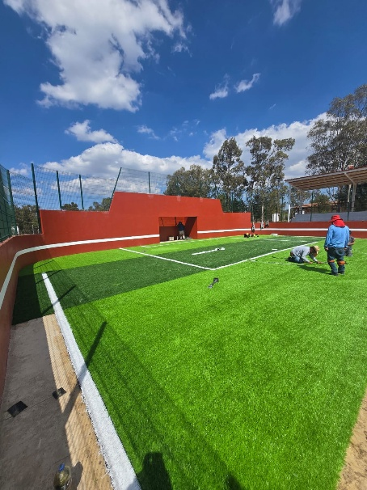
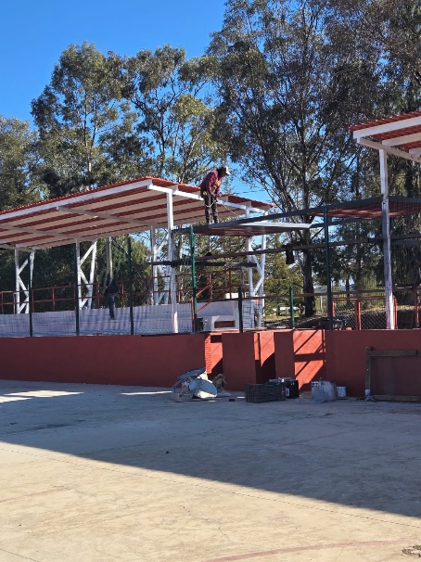
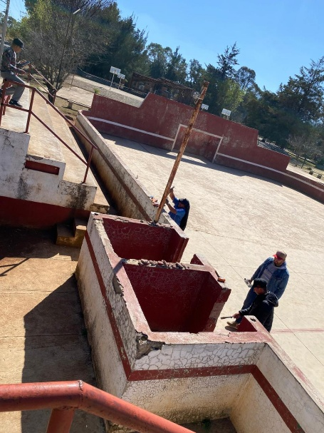
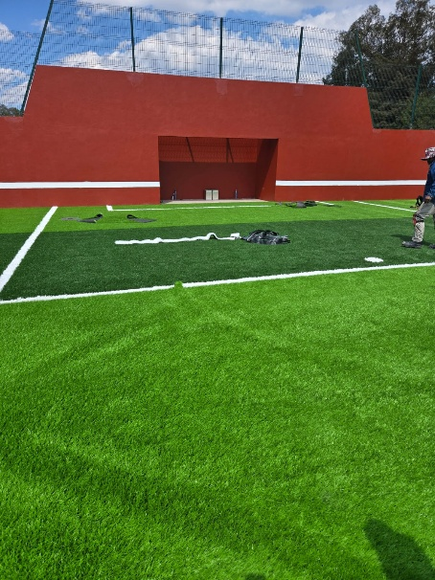
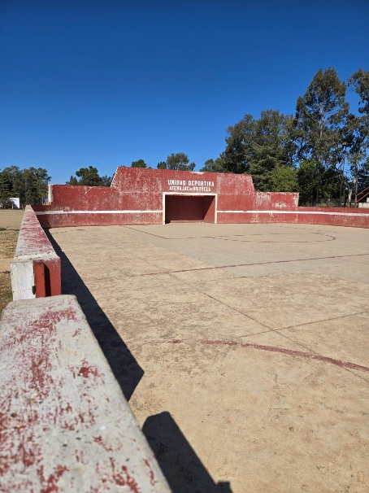
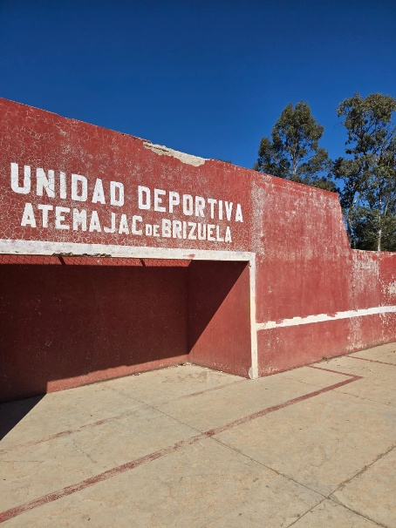
Elaboración de bordos para la captación de aguas pluviales
Con una inversión de $701,800.00, el Gobierno Municipal de Atemajac de Brizuela llevó a cabo la elaboración de bordos destinados a la captación de aguas pluviales, una acción estratégica para el aprovechamiento y gestión sustentable de este recurso natural.
Estos bordos cumplen una función clave en el almacenamiento de agua de lluvia, permitiendo su uso en actividades agropecuarias, recarga de mantos acuíferos y como apoyo en temporadas de sequía. Entre los trabajos realizados se incluyen:
- Delimitación y excavación de áreas para conformar los bordos.
- Compactación y reforzamiento de taludes para mayor seguridad y durabilidad.
- Diseño y orientación para maximizar la captación y retención del agua de lluvia.
- Obras complementarias para el control de escurrimientos y filtraciones.
Esta obra contribuye al fortalecimiento de la infraestructura hídrica del municipio, beneficiando a productores, comunidades rurales y al medio ambiente.
Más que una acción de obra pública, estos bordos representan un compromiso con el uso responsable del agua, asegurando que este recurso vital esté disponible para las presentes y futuras generaciones de Atemajac de Brizuela.

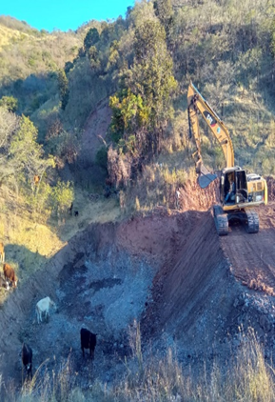
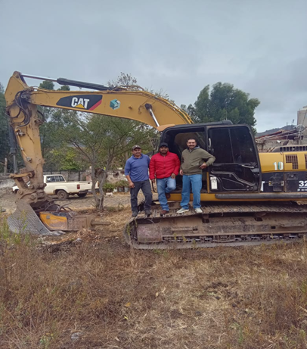
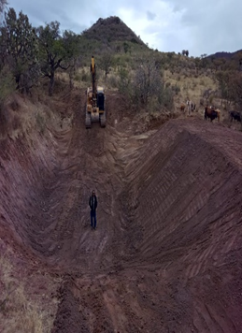

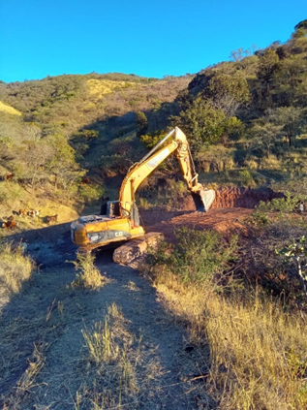
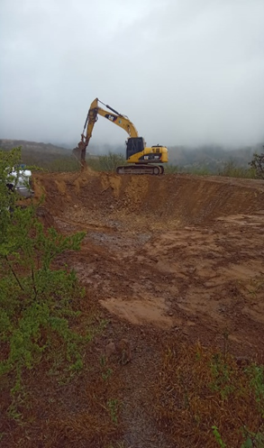

Construcción de empedrado en el acceso principal de la colonia El Coro I
Con una inversión de $824,464.80, el Gobierno Municipal de Atemajac de Brizuela realizó la construcción de empedrado en el acceso principal de la colonia El Coro I, mejorando de manera significativa la conectividad y la seguridad vial en la zona.
La obra incluyó:
- Preparación y nivelación del terreno para garantizar una superficie estable y duradera.
- Colocación de empedrado de alta calidad, resistente al tránsito vehicular y peatonal.
- Adecuación de cunetas y drenaje para el correcto escurrimiento de aguas pluviales.
- Obras complementarias de limpieza y señalización para mejorar la funcionalidad del acceso.
Con esta intervención, se fortalecen las condiciones de movilidad y seguridad, facilitando el tránsito de vehículos y peatones, y contribuyendo a la integración urbana de la colonia.
Más allá de la infraestructura, este acceso renovado representa un compromiso con la mejora de la calidad de vida de los habitantes de la colonia El Coro I, brindándoles un espacio más seguro, funcional y digno.
Rehabilitación de redes hidrosanitarias de la calle allende, colonia San José
Con una inversión de $2,009,208.28, el Gobierno Municipal de Atemajac de Brizuela llevó a cabo la rehabilitación de las redes hidrosanitarias de la calle Allende, en la colonia San José, con el objetivo de mejorar el suministro de agua potable y el desalojo eficiente de aguas residuales.
Los trabajos realizados incluyeron:
- Sustitución de tuberías y conexiones dañadas para garantizar un flujo óptimo de agua y drenaje.
- Adecuación de pozos de visita y registros sanitarios para facilitar el mantenimiento futuro.
- Rehabilitación de la infraestructura de apoyo, incluyendo limpieza y acondicionamiento de zanjas y superficies afectadas.
- Implementación de medidas de control para minimizar afectaciones durante la obra.
Con esta intervención se asegura un servicio más confiable y eficiente para los habitantes de la colonia, mejorando la salud pública, la higiene urbana y la calidad de vida de la comunidad.
Más que una obra de infraestructura, la rehabilitación de estas redes refleja el compromiso del Gobierno Municipal con el bienestar de los ciudadanos y el fortalecimiento de los servicios básicos en Atemajac de Brizuela.
Reparación de tramo empedrado Zampeado en concreto de la Avenida Brizuela
Con una inversión de $1,028,799.99, el Gobierno Municipal de Atemajac de Brizuela realizó la reparación de un tramo de empedrado zampeado en concreto de la Avenida Brizuela, con el propósito de mejorar la circulación vehicular y peatonal, así como la seguridad vial en esta importante vía de comunicación.
Las acciones realizadas incluyeron:
- Demolición y retiro del tramo deteriorado para garantizar una base firme.
- Colocación de empedrado zampeado con concreto de alta resistencia, asegurando durabilidad y estabilidad.
- Nivelación y compactación del terreno para un tránsito seguro y cómodo.
- Mantenimiento de áreas aledañas y limpieza del entorno para la correcta integración urbana.
Esta intervención fortalece la infraestructura urbana del municipio, facilita la movilidad y contribuye a un entorno más seguro y funcional para los habitantes y visitantes de la zona.
Más allá de la obra física, esta reparación refleja el compromiso del Gobierno Municipal de Atemajac de Brizuela con mejorar la calidad de vida de sus ciudadanos mediante espacios públicos seguros, duraderos y dignos.

Otras Obras de Infraestructura y Mantenimiento en el Municipio
Durante este periodo, el Gobierno Municipal de Atemajac de Brizuela continuó con acciones de mantenimiento y mejora en distintos espacios públicos del municipio, con el objetivo de garantizar funcionalidad, seguridad y accesibilidad para los ciudadanos. Entre estas intervenciones destacan:
- Mantenimiento general en espacios públicos: Se realizaron trabajos de limpieza, reparación y conservación de áreas comunes, así como trabajos de fontanería en diferentes espacios públicos para mejorar el suministro de agua y la infraestructura sanitaria.
- Localidad de Varillas: Construcción de dos baños de servicio, atendiendo la necesidad de contar con instalaciones sanitarias adecuadas en espacios comunitarios.
- Localidad de Tierra Blanca: Construcción de un baño en espacio público, garantizando un lugar digno y funcional para los habitantes y visitantes de la comunidad.
- Localidad de Agua Caliente: Construcción de techumbre en espacio público, proporcionando sombra y protección para actividades comunitarias y recreativas.
- Plaza Principal del Municipio: Se realizaron trabajos de pintura general, pintura en letras conmemorativas del municipio, colocación de piedra laja en jardineras y construcción de rampa para la inclusión de personas con capacidades diferentes, mejorando la estética, funcionalidad y accesibilidad del principal espacio público del municipio.
Estas acciones reflejan el compromiso del Gobierno Municipal de Atemajac de Brizuela con el cuidado, mantenimiento y mejora de los espacios públicos, fomentando la convivencia comunitaria, la inclusión y el bienestar de todas las familias del municipio.
Módulo de Maquinaria
Durante este periodo, el Gobierno Municipal de Atemajac de Brizuela, a través del Módulo de Maquinaria, llevó a cabo trabajos de rehabilitación en caminos y accesos a diversas localidades del municipio, con el objetivo de mejorar la conectividad y facilitar el tránsito de habitantes y vehículos. Entre los caminos intervenidos se encuentran:
- Camino a Tierra Blanca – Atemajac
- Telcome – Varillas
- Atemajac – San Cattetano
- San Cattetano – El Juaguey
Además, se ha brindado apoyo a distintas familias mediante el préstamo de maquinaria para uso personal, contando siempre con la supervisión y operación de los encargados del módulo, asegurando un manejo seguro y eficiente de los equipos.
Estas acciones reflejan el compromiso del Gobierno Municipal de mejorar la infraestructura vial, fortalecer la comunicación entre comunidades y apoyar directamente a las familias del municipio, facilitando su desarrollo y bienestar.

Acciones Próximas a Realizarse
El Gobierno Municipal de Atemajac de Brizuela continúa trabajando en la planificación y ejecución de nuevas obras y acciones que beneficiarán a la comunidad en los próximos meses. Entre las principales intervenciones destacan:
- Construcción de empedrado zampeado y huellas de rodamiento en la calle Porfirio Díaz, con el objetivo de mejorar la circulación vehicular y peatonal, así como la seguridad de los habitantes de la zona.
- Construcción de contenedores de basura, fortaleciendo la recolección y disposición adecuada de residuos para mantener limpias y ordenadas las comunidades.
- Reencarpetamiento de la carretera San Miguel – Lagunillas, mejorando la conectividad, transitabilidad y seguridad vial en este tramo de importancia regional.
- Reencarpetamiento del tramo La Pala – Tapalpa, con el propósito de facilitar el tránsito de vehículos, impulsar la comunicación entre localidades y garantizar una infraestructura vial más segura y duradera.
Estas acciones reflejan el compromiso del Gobierno Municipal de Atemajac de Brizuela con la mejora continua de la infraestructura urbana y rural, asegurando espacios funcionales, seguros y accesibles para todas las familias del municipio.
El avance en materia de obra pública durante este primer año de gobierno refleja el compromiso del Gobierno Municipal de Atemajac de Brizuela con el desarrollo ordenado, sostenible y equitativo del municipio. La ejecución de obras de infraestructura vial, rehabilitación de espacios públicos, programas de vivienda, mantenimiento general y gestión de maquinaria no solo representa una inversión en infraestructura, sino un esfuerzo constante por mejorar la calidad de vida de todas las familias del municipio.
Cada obra realizada, desde la remodelación de la cancha de fútbol 7 y la construcción de bordos para captación de aguas pluviales, hasta la rehabilitación de redes hidrosanitarias y empedrados, evidencia una visión integral de desarrollo, donde se priorizan la seguridad, la funcionalidad, la inclusión y la cohesión social.
Reiteramos nuestro compromiso con la ciudadanía de continuar gestionando, proyectando y ejecutando obras que respondan a las necesidades reales de la población, fortaleciendo el tejido social y construyendo un municipio más digno, funcional y próspero. Con cada acción, reafirmamos que la obra pública no solo transforma espacios físicos, sino que también construye oportunidades, bienestar y un futuro mejor para Atemajac de Brizuela.

UNIDAD DE PERMISOS Y LICENCIAS

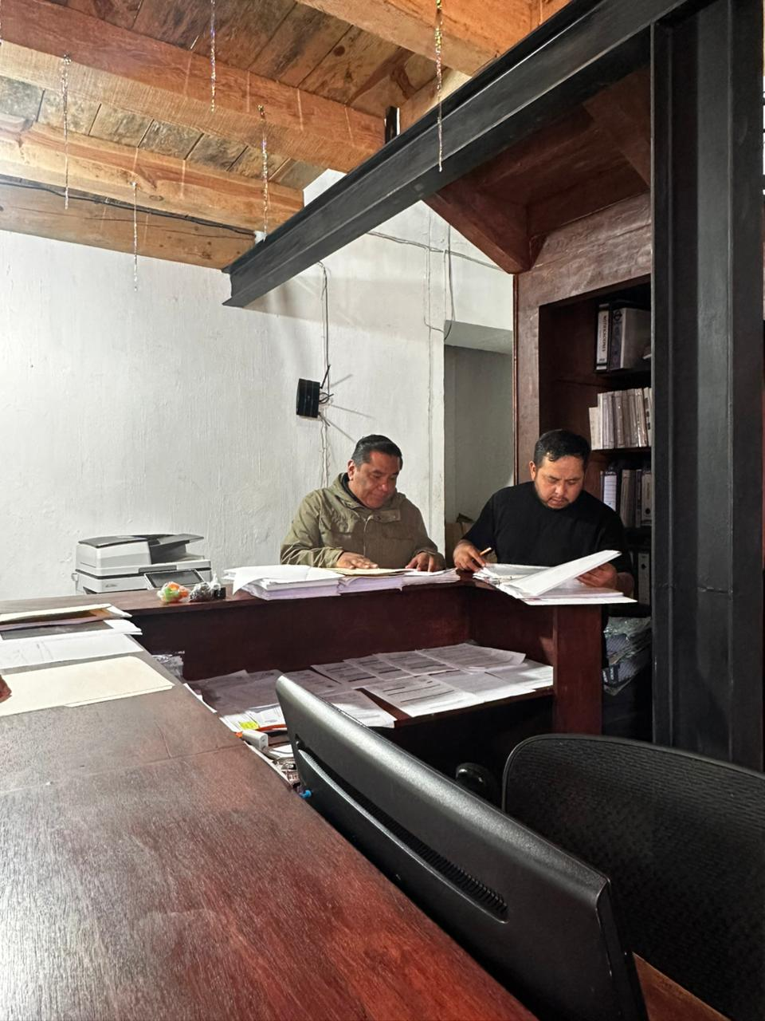
La subárea de Permisos y Licencias tiene como función principal regular, autorizar y registrar las actividades relacionadas con el uso y aprovechamiento del suelo, la construcción de edificaciones, la instalación de servicios básicos y el cumplimiento de la normatividad urbana vigente.
Durante el periodo del 1 de octubre de 2024 al 31 de julio de 2025, se llevaron a cabo diversos trámites, tales como la emisión de licencias de alineamiento y número oficial, licencias de construcción y bardeo, autorizaciones para apertura y conexión a redes de agua y drenaje sanitario, así como el registro de directores responsables de obra.
Estas acciones garantizan que las obras y proyectos que se realizan en el municipio cuenten con la autorización correspondiente, fomentando un desarrollo urbano ordenado y seguro, en beneficio de la ciudadanía y del entorno.
Durante el periodo reportado, la subárea de Permisos y Licencias emitió un total de 268 trámites, distribuidos en distintos conceptos relacionados con alineamientos, construcción, movimientos de tierra, habitabilidad y servicios de agua y drenaje, recaudando un total de $573,422.32 pesos.

REGISTRO DE DIRECTOR RESPONSABLE DE OBRA: trámite mediante el cual un profesionista de la construcción —generalmente arquitecto o ingeniero civil con cédula profesional— obtiene la autorización oficial del municipio para firmar, supervisar y garantizar que una obra se ejecute conforme a la normatividad vigente.
Durante el periodo de gobierno reportado se autorizaron a 11 profesionales, recaudando un total de $10,359.54 diez mil trescientos cincuenta y nueve pesos 54/100.
REGISTRO DE DIRECTOR RESPONSABLE DE OBRA
FOLIO: | RECAUDADO
DRO-DRU/001-2025 | $ 796,95
DRO-DRU/002-2025 | $ 1.593,90
DRO-DRU/003-2025 | $ 796,95
DRO-DRU/004-2025 | $ 1.593,09
DRO-DRU/005-2025 | $ 796,95
DRO-DRU/006-2025 | $ 796,95
DRO-DRU/007-2025 | $ 796,95
DRO-DRU/008-2025 | $ 796,95
DRO-DRU/009-2025 | $ 796,95
DRO-DRU/010-2025 | $ 796,95
DRO-DRU/011-2025 | $ 796,95
RECAUDADO TOTAL | $ 10.359,54

PERMISO PARA APERTURA Y CONEXIÓN DE AGUA POTABLE Y DRENAJE SANITARIO
Este permiso es la autorización que otorga el municipio o el organismo operador de agua para que un predio se conecte de manera formal a la red pública de agua potable y al sistema de alcantarillado sanitario. En términos simples, se trata del trámite necesario para que una propiedad cuente con una toma de agua legal y pueda descargar sus aguas residuales al drenaje municipal.
El trabajo de la Dirección en este trámite ha sido constante. Desde el inicio de la presente administración se detectó la falta de un registro y control adecuados sobre este recurso; por ello, se emprendieron acciones firmes para establecer un sistema más eficiente que garantice la correcta administración y preservación del agua. Conscientes de su importancia para la salud, el bienestar y el desarrollo de la comunidad, hemos reforzado las medidas para su cuidado y uso responsable.
Al 31 de julio de 2025, se han autorizado 65 nuevas tomas de agua potable o drenaje sanitario, generando una recaudación de $28,763.22 pesos. Este esfuerzo contribuye no solo a mejorar la cobertura de los servicios, sino también a construir un Atemajac más consciente, responsable y ordenado en el manejo de sus recursos hídricos.
REGISTRO DE AUTORIZACIONES DE TOMA DE AGUA Y DRENAJE SANITARIO
FOLIO: | TRAMITE REALIZADO | RECAUDADO
AP-AD/01-2025 | Conexión de agua potable | $ 271,96
AP-AD/02-2025 | Conexión de agua potable | $ 271,96
AP-AD/03-2025 | Conexión de drenaje sanitario | $ 271,96
AP-AD/04-2025 | Conexión de agua potable | $ 271,96
AP-AD/04-2025 | Conexión de agua potable | $ 271,96
AP-AD/05-2025 | Conexión de agua potable | $ 271,96
AP-AD/06-2025 | Conexión de agua potable | $ 271,96
AP-AD/07-2025 | Conexión de drenaje sanitario | $ 271,96
AP-AD/08-2025 | Apertura y conexión de agua potable | $ 317,86
AP-AD/09-2025 | Apertura y conexión de agua potable | $ 413,56
AP-AD/10-2025 | Apertura y conexión de agua potable | $ 317,86
AP-AD/11-2025 | Apertura y conexión de agua potable | $ 317,86
AP-AD/12-2025 | Apertura y conexión de agua potable y drenaje sanitario | $ 868,48
AP-AD/13-2025 | Apertura y conexión de agua potable | $ 317,86
AP-AD/14-2025 | Apertura y conexión de agua potable | $ 317,86
AP-AD/15-2025 | Apertura y conexión de agua potable | $ 317,86
AP-AD/16-2025 | Apertura y conexión de agua potable | $ 317,86
AP-AD/17-2025 | Apertura y conexión de agua potable | $ 317,86
AP-AD/18-2025 | Apertura y conexión de agua potable | $ 317,86
AP-AD/19-2025 | Apertura y conexión de agua potable y drenaje sanitario | $ 868,48
AP-AD/20-2025 | Conexión de agua potable | $ 317,86
AP-AD/21-2025 | Apertura y conexión de agua potable y drenaje sanitario | $ 868,48
AP-AD/22-2025 | Apertura y conexión de agua potable y drenaje sanitario | $ 868,48
AP-AD/23-2025 | Apertura y conexión de agua potable | $ 317,86
AP-AD/24-2025 | Apertura y conexión de agua potable y drenaje sanitario | $ 868,48
AP-AD/25-2025 | Apertura y conexión de drenaje sanitario | $ 317,48
AP-AD/26-2025 | Apertura y conexión de agua potable | $ 582,92
AP-AD/27-2025 | Apertura y conexión de agua potable | $ 582,92
AP-AD/28-2025 | Apertura y conexión de agua potable | $ 582,24
AP-AD/29-2025 | Apertura y conexión de agua potable | $ 432,24
AP-AD/30-2025 | Apertura y conexión de agua potable | $ 432,24
AP-AD/31-2025 | Apertura y conexión de agua potable | $ 432,24
AP-AD/32-2025 | Apertura y conexión de agua potable | $ 434,24
AP-AD/33-2025 | Apertura y conexión de agua potable | $ 434,24
AP-AD/34-2025 | Apertura y conexión de agua potable | $ 434,24
AP-AD/35-2025 | Apertura y conexión de agua potable | $ 434,24
AP-AD/36-2025 | Apertura y conexión de agua potable | $ 434,24
AP-AD/37-2025 | Apertura y conexión de agua potable y drenaje sanitario | $ 801,53
AP-AD/38-2025 | Apertura y conexión de agua potable y drenaje sanitario | $ 677,54
AP-AD/39-2025 | Apertura y conexión de agua potable | $ 333,77
AP-AD/40-2025 | Apertura y conexión de agua potable | $ 333,77
AP-AD/41-2025 | Apertura y conexión de agua potable y drenaje sanitario | $ 677,54
AP-AD/42-2025 | Apertura y conexión de drenaje sanitario | $ 333,77
AP-AD/43-2025 | Apertura y conexión de agua potable | $ 333,77
AP-AD/44-2025 | Apertura y conexión de agua potable | $ 333,77
AP-AD/45-2025 | Apertura y conexión de agua potable | $ 333,77
AP-AD/46-2025 | Apertura y conexión de agua potable | $ 333,77
AP-AD/47-2025 | Apertura y conexión de agua potable | $ 333,77
AP-AD/48-2025 | Apertura y conexión de drenaje sanitario | $ 333,77
AP-AD/49-2025 | Apertura y conexión de agua potable | $ 333,77
AP-AD/50-2025 | Conexión de toma de agua potable | $ 285,56
AP-AD/51-2025 | Apertura y conexión de drenaje sanitario | $ 571,12
AP-AD/52-2025 | Apertura y conexión de agua potable y drenaje sanitario | $ 677,54
AP-AD/53-2025 | Conexión de toma de agua potable | $ 333,77
AP-AD/54-2025 | Conexión de agua potable y drenaje sanitario | $ 571,12
AP-AD/55-2025 | Apertura y conexión de agua potable | $ 333,77
AP-AD/56-2025 | Conexión de agua potable y drenaje sanitario | $ 571,12
AP-AD/57-2025 | Conexión de drenaje sanitario | $ 285,56
AP-AD/58-2025 | Conexión de agua potable y drenaje sanitario | $ 571,12
AP-AD/59-2025 | Conexión de agua potable y drenaje sanitario | $ 571,12
AP-AD/60-2025 | Conexión de toma de agua potable | $ 285,56
AP-AD/61-2025 | Conexión de toma de agua potable | $ 285,56
AP-AD/62-2025 | Apertura y conexión de agua potable y drenaje sanitario | $ 677,54
AP-AD/63-2025 | Conexión de agua potable y drenaje sanitario | $ 619,33
AP-AD/64-2025 | Apertura y conexión de drenaje sanitario | $ 333,77
AP-AD/65-2025 | Apertura y conexión de agua potable | $ 333,77
RECAUDADO TOTAL |  | $ 28.763,22

LICENCIA DE HABITABILIDAD
Es la autorización oficial emitida por el municipio que certifica que una edificación cumple con las condiciones mínimas de seguridad estructural, salubridad, ventilación, iluminación y servicios básicos, de acuerdo con la normatividad vigente. Este documento acredita que la construcción es apta para ser habitada u ocupada de manera segura y legal, garantizando así el bienestar y la protección de sus ocupantes.
Durante el primer periodo de la presente administración, se ha emitido únicamente una licencia de habitabilidad, debido a que, desafortunadamente, no se había dado la debida prioridad a este trámite ni a los permisos correspondientes para la ejecución de construcciones.
Este escenario representa un reto y, a la vez, una oportunidad para avanzar hacia un municipio más ordenado y seguro. La administración actual ha asumido el compromiso de fortalecer los procesos de regulación, promover la cultura de la legalidad en materia de construcción y asegurar que toda obra cumpla con los requisitos técnicos y legales establecidos, contribuyendo así al desarrollo urbano responsable de Atemajac de Brizuela.
HABITABILIDAD
FOLIO: | RECAUDADO
DDUOT/L-HAB/001-2024 | $ 910,91
RECAUDADO TOTAL | $ 910,91

LICENCIA DE CONSTRUCCION
Es la autorización oficial emitida por el municipio que permite la ejecución de obras de construcción, ampliación, remodelación o reparación en un predio, asegurando que el proyecto cumpla con la normatividad urbana, de seguridad estructural, impacto ambiental y uso de suelo establecidos en la legislación vigente. Esta licencia garantiza que las obras se realicen de manera ordenada, segura y en armonía con el desarrollo urbano del municipio.
Durante el primer periodo de la presente administración, se han otorgado 29 licencias de construcción, con una recaudación total de $395,348.52 pesos. Estos permisos reflejan un crecimiento en la actividad constructiva y una mayor disposición de los ciudadanos a regularizar sus proyectos conforme a la ley.
De manera paralela, se continúa trabajando en la inspección y notificación tanto en urbanizaciones privadas como en el municipio en general, ya que la regularización de estas construcciones es una tarea a la que nos enfrentamos día con día. Este esfuerzo busca garantizar que todas las obras cumplan con la normatividad vigente, fortaleciendo así la infraestructura, la seguridad y el desarrollo ordenado de Atemajac de Brizuela.
LICENCIA DE CONSTRUCCIÓN
FOLIO: | RECAUDADO
DRO-DRU/001-2025 | $ 796,95
DOP/L-CONST/002-2025 | $ 27.930,63
DOP/L-CONST/003-2025 | $ 13.420,64
DOP/L-CONST/004-2025 | $ 23.039,34
DOP/L-CONST/005-2025 | $ 4.272,21
DOP/L-CONST/006-2025 | $ 395,71
DOP/L-CONST/007-2025 | $ 1.928,90
DOP/L-CONST/008-2025 | $ 10.174,14
DOP/L-CONST/009-2025 | $ 8.414,86
DOP/L-CONST/010-2025 | $ 29.033,66
DOP/L-CONST/011-2025 | $ 13.362,35
DOP/L-CONST/012-2025 | $ 2.967,89
DOP/L-CONST/013-2025 | $ 33.595,30
DOP/L-CONST/014-2025 | $ 13.578,41
DOP/L-CONST/015-2025 | $ 20.900,08
DOP/L-CONST/016-2025 | $ 2.724,05
DOP/L-CONST/017-2025 | $ 1.886,26
DOP/L-CONST/018-2025 | $ 15.926,40
DOP/L-CONST/019-2025 | $ 13.334,81
DOP/L-CONST/020-2025 | $ 12.810,25
DOP/L-CONST/021-2025 | $ 14.517,26
DOP/L-CONST/022-2025 | $ 31.937,55
DOP/L-CONST/023-2025 | $ 17.226,76
DOP/L-CONST/024-2025 | $ 17.062,95
DOP/L-CONST/025-2025 | $ 1.369,70
DOP/L-CONST/026-2025 | $ 34.059,80
DOP/L-CONST/027-2025 | $ 4.762,97
DOP/L-CONST/028-2025 | $ 16.839,69
DOP/L-CONST/029-2025 | $ 7.079,00
RECAUDADO TOTAL | $ 395.348,52

LICENCIA DE BARDEO
La licencia de bardeo es el permiso municipal que autoriza la construcción de muros o bardas en propiedades particulares, garantizando que dichas obras cumplan con las disposiciones urbanísticas y de seguridad establecidas por el municipio.
Durante el presente periodo de gobierno, se han expedido un total de 7 licencias de bardeo, lo que ha permitido una recaudación por concepto de este trámite por $6,480.64
LICENCIA DE BARDEO
FOLIO: | RECAUDADO
DOP/L-BD/001-2025 | $ 576,84
DOP/L-BD/002-2025 | $ 576,13
DOP/L-BD/003-2025 | $ 665,62
DOP/L-BD/004-2025 | $ 2.547,71
DOP/L-BD/005-2025 | $ 333,16
DOP/L-BD/006-2025 | $ 1.383,51
DOP/L-BD/007-2025 | $ 397,67
RECAUDADO TOTAL | $ 6.480,64

LICENCIA DE ALINEAMIENTO Y NUMERO OFICIAL:
La licencia de alineamiento y número oficial es el permiso municipal que regula la ubicación precisa de construcciones y la asignación oficial de números a los predios, con el fin de garantizar un ordenamiento urbano adecuado y facilitar la identificación de inmuebles para servicios públicos y administrativos.
Durante el presente periodo de gobierno, se otorgaron un total de 155 licencias de alineamiento y número oficial, logrando una recaudación por este concepto de $131,559.49.
El ayuntamiento reitera su compromiso de continuar trabajando en el fortalecimiento del control urbano, promoviendo la correcta regularización y documentación de los predios para contribuir a un desarrollo ordenado, eficiente y transparente en nuestro municipio.
LICENCIA DE ALINEAMIENTO Y NO. OFICIAL 2024
FOLIO: | RECAUDADO
DOP/L-ALIN/001-2024 | $ 288,99
DOP/L-ALIN/002-2024 | $ 92,09
DOP/L-ALIN/003-2024 | $ 1.926,60
DOP/L-ALIN/004-2024 | $ 768,64
DOP/L-ALIN/005-2024 | $ 1.304,16
DOP/L-ALIN/006-2024 | $ 7.919,23
DOP/L-ALIN/007-2024 | $ 714,84
DOP/L-ALIN/008-2024 | $ 1.630,20
DOP/L-ALIN/009-2024 | $ 163,02
DOP/L-ALIN/010-2024 | $ 163,02
DOP/L-ALIN/011-2024 | $ 2.568,95
DOP/L-ALIN/012-2024 | $ 385,97
DOP/L-ALIN/013-2024 | $ 2.574,00
DOP/L-ALIN/014-2024 | $ 380,09
DOP/L-ALIN/015-2024 | $ 3.613,00
DOP/L-ALIN/016-2024 | $ 603,17
DOP/L-ALIN/017-2024 | $ 641,74
DOP/L-ALIN/018-2024 | $ 251,05
DOP/L-ALIN/019-2024 | $ 202,29
DOP/L-ALIN/020-2024 | $ 2.369,52
DOP/L-ALIN/021-2024 | $ 249,70
DOP/L-ALIN/022-2024 | $ 249,70
DOP/L-ALIN/023-2024 | $ 1.319,73
DOP/L-ALIN/024-2024 | $ 818,53
DOP/L-ALIN/025-2024 | PAGO EXCENTO POR REPOSICION
DOP/L-ALIN/026-2024 | PAGO EXCENTO POR REPOSICION
DOP/L-ALIN/027-2024 | PAGO EXCENTO POR REPOSICION
DOP/L-ALIN/028-2024 | PAGO EXCENTO POR REPOSICION
DOP/L-ALIN/029-2024 | $ 187,28
DOP/L-ALIN/030-2024 | $ 1.409,30
DOP/L-ALIN/031-2024 | $ 387,25
DOP/L-ALIN/032-2024 | $ 173,39
DOP/L-ALIN/033-2024 | $ 59,38
DOP/L-ALIN/034-2024 | $ 1.283,83
DOP/L-ALIN/035-2024 | $ 242,57
DOP/L-ALIN/036-2024 | $ 464,61
DOP/L-ALIN/030-2024 | $ 1.409,30
DOP/L-ALIN/031-2024 | $ 387,25
DOP/L-ALIN/032-2024 | $ 173,39
DOP/L-ALIN/033-2024 | $ 59,38
DOP/L-ALIN/034-2024 | $ 1.283,83
DOP/L-ALIN/035-2024 | $ 242,57
DOP/L-ALIN/036-2024 | $ 464,61
DOP/L-ALIN/033-2024 | $ 59,38
DOP/L-ALIN/034-2024 | $ 1.283,83
DOP/L-ALIN/035-2024 | $ 242,57
DOP/L-ALIN/036-2024 | $ 464,61
RECAUDADO TOTAL | $ 41.476,56

El incremento en el número de trámites refleja un crecimiento significativo en la actividad constructiva y en los procesos de regularización de predios dentro del municipio, lo que contribuye de manera directa al ordenamiento urbano y al fortalecimiento de la recaudación municipal.
Este resultado no solo evidencia la confianza de la ciudadanía en las gestiones realizadas por la administración, sino que también impulsa un desarrollo más seguro y planificado, garantizando que las obras cumplan con la normatividad vigente.
La subárea de Permisos y Licencias reitera su compromiso con el municipio de seguir mejorando los procesos administrativos, facilitando el acceso a los servicios, promoviendo la transparencia y trabajando de manera constante para que el crecimiento urbano se dé de forma ordenada, sostenible y en beneficio de todos los habitantes.

CONVENIO DE COLABORACIÓN CON EL INSTITUTO JALISCIENSE DE LA VIVIENDA (IJALVI)
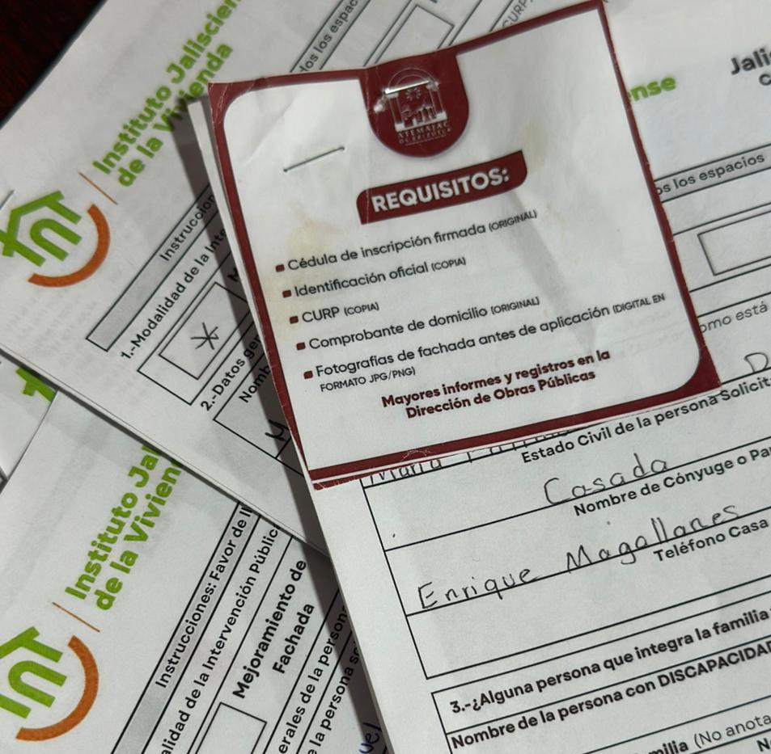
Con el firme propósito de respaldar a las familias de nuestro municipio, el Gobierno Municipal de Atemajac de Brizuela firmó un convenio de colaboración con el Instituto Jalisciense de la Vivienda (IJALVI) para participar en los programas “Jalisco Sí Pinta” y “Mejoramiento de Vivienda”.
A través de este convenio, se busca promover, planear y ejecutar acciones que garanticen el acceso a una vivienda digna, adecuada y accesible para los habitantes de nuestro municipio, contribuyendo así al bienestar y desarrollo de las familias.
PROGRAMA “JALISCO SÍ PINTA”; Este programa tiene como objetivo atender problemas de deterioro en fachadas y azoteas ocasionados por la falta de pintura e impermeabilizante, con el fin de prolongar la vida útil de las viviendas y mejorar sus condiciones de habitabilidad e higiene. El apoyo consiste en el suministro de materiales como pintura, impermeabilizante e implementos para su aplicación, destinados al mejoramiento de la fachada y azotea.
En esta edición, se beneficiará a un total de 35 familias:
- 10 con mejoramiento de fachada.
- 10 con mejoramiento de azotea (impermeabilización).
- 15 con ambas modalidades.

Programa “Mejoramiento de Vivienda”
Este programa está diseñado para atender el deterioro o realizar adecuaciones en viviendas de hogares con bajos ingresos familiares. Su propósito es destinar recursos para mejorar las condiciones físicas de aquellas viviendas que no cumplen con la función de brindar seguridad y protección, lo que afecta el sano desarrollo de quienes en ellas habitan.
El programa contempla seis modalidades de apoyo, mediante las cuales se beneficiará a 25 familias del municipio:
- Adecuación de baño: Adaptación del espacio existente para la construcción de un baño completo, con su correcta conexión y funcionamiento inmediato.
- Adecuación de cocina: Suministro e instalación de cocina integral modular prefabricada, que incluye tarja con pileta y escurridor de acero inoxidable, mezcladora, estufa de 50 cm con 4 quemadores y horno; cubierta de formaica y gabinetes de melanina para alacena. Se considera la conexión y adecuación de instalaciones hidrosanitarias para el correcto funcionamiento del equipo.
- Cubierta nueva: Instalación de cubierta permanente de aproximadamente 30 m² (6.00 x 5.00 m), con sistema constructivo de viga de acero y boveduca de jalcreto prefabricada. Incluye enjarre de mortero y acabado apalillado.
- Muro nuevo: Construcción de muro divisorio de block de jalcreto, asentado con mortero cemento.
- Piso firme: Colocación de piso firme en interiores de la vivienda, en áreas habitables.
- Recámara adicional: Construcción de recámara con una superficie aproximada de 9.00 m².
Con este programa, el Gobierno Municipal fortalece su compromiso de garantizar condiciones de vivienda dignas, seguras y funcionales para las familias de Atemajac de Brizuela, mejorando así su calidad de vida.

La implementación de los programas “Jalisco Sí Pinta” y “Mejoramiento de Vivienda” refleja el compromiso del Gobierno Municipal de Atemajac de Brizuela por mejorar las condiciones de vida de sus habitantes, especialmente de aquellas familias con mayores necesidades.

Gracias a la coordinación con el Instituto Jalisciense de la Vivienda (IJALVI), se logró beneficiar a 60 familias mediante acciones que van desde la rehabilitación de fachadas y azoteas, hasta la construcción y adecuación de espacios esenciales como baños, cocinas, recámaras, muros, cubiertas y pisos firmes.

Estas acciones no solo representan mejoras físicas en las viviendas, sino también un paso firme hacia la dignificación de los hogares, fortaleciendo la seguridad, la funcionalidad y el bienestar de las familias de nuestro municipio. Con cada hogar mejorado, construimos no solo paredes y techos, sino un futuro más digno y seguro para las familias de Atemajac de Brizuela.

